高桥乡召开会议研究部署政务公开工作

12月21日，高桥乡党委书记刘章朋主持召开党政班子联席会议，会上研究了2023年度高桥乡政府政务公开工作，听取了分管领导，便民服务中心主任林丹就今年来全乡政务公开有关方面的情况以及下一步工作计划的汇报。
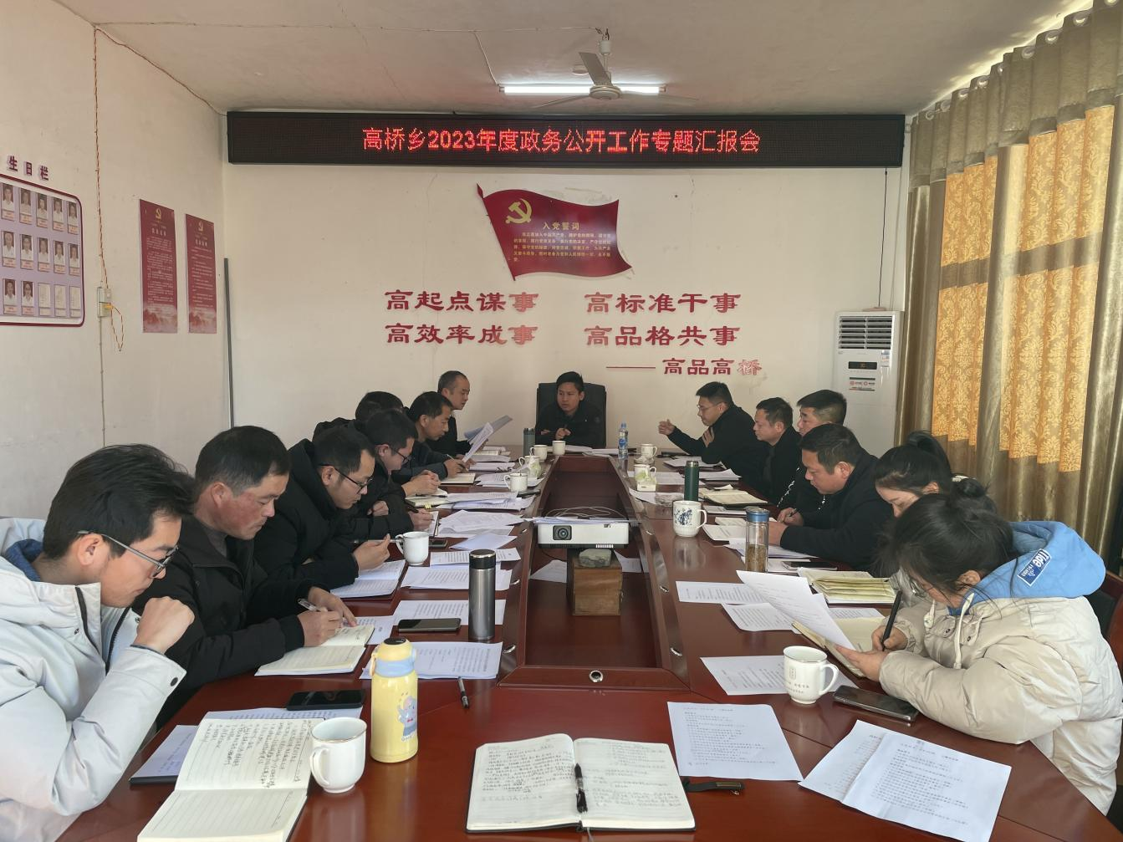
党委书记刘章朋对全乡政务公开工作提出了要求：一要进一步提高政治站位，各站所办要积极主动学习有关政策文件，不断提高主动公开意识。二要工作落实到位，认真学习领会《政府信息公开条例》等政策法规，按照“五公开”要求，重点突出乡村振兴、财政专项资金使用情况、财政预决算、舆情回应等与民生密切相关的事项的公开，做到及时、准确、权威发布。三要创新工作方式方法，拓展政府信息公开途径，例如集中开展宣讲、制作政策讲解视频、开放政务公开专区等等，为群众提供更加优质高效的政务公开体验，推进政府信息与政务公开进一步标准化、规范化。

高桥乡人民政府
2023年12月22日

